结合要求指标将数据分为基本信息、考勤、消费、成绩四个大类。同时试图站在班主任、年级主任、校领导的角度，去设想他们都希望得到哪些信息，并将页面设计为四个部分，全校信息概览、具体学生分析、具体班级分析、课程分析（特别是选课情况）。  
  
> 于班主任而言，每个学生的成绩上——优势劣势学科是哪些、某段时期的成绩变化是呈稳步上升趋势还是不断下降，特别是非平时考试成绩；每个学生消费情况上——平均日消费水平、最爱在哪个时段消费、这个周期和上个周期比有没有较大差异；每个学生的考勤情况上——早退多少次、迟到多少次，其中又特别关注违纪情况；除了了解一个同学的基本信息，更希望能对对比两个学生的情况。  
>  
> 于年级主任而言，该年级各班的成绩、考勤、消费情况；某次考试某个班的成绩排名、各分数段人数，各班之间的对比情况；某班的违纪情况主要集中在哪几个同学身上；某班低消费同学都有哪些。  
>  
> 于校领导而言，除了具体班级和具体学生的消费、考勤情况，他们更关心的是整体的分布。学校的人数分布，各年级人数分布、各性别分布、走读生人数、住校生人数等；消费分布，消费的人数、金额都集中在什么时间段、不同年级、性别在哪个时间段集中就餐等；考勤分布，学生的进离校时间，各年级的考勤情况及其变化趋势。  
  
页面信息和原始数据的对应关系如下图，图片中的高亮部分表示两个表之间的引用关系，可在数据库设计时当做外键；蓝色框图表示原始数据表及其属性；绿色框图表示部分页面内容（考虑到上图的复杂度，并没有将首页整体概览部分与原始数据表关联的情况展示在图中）。

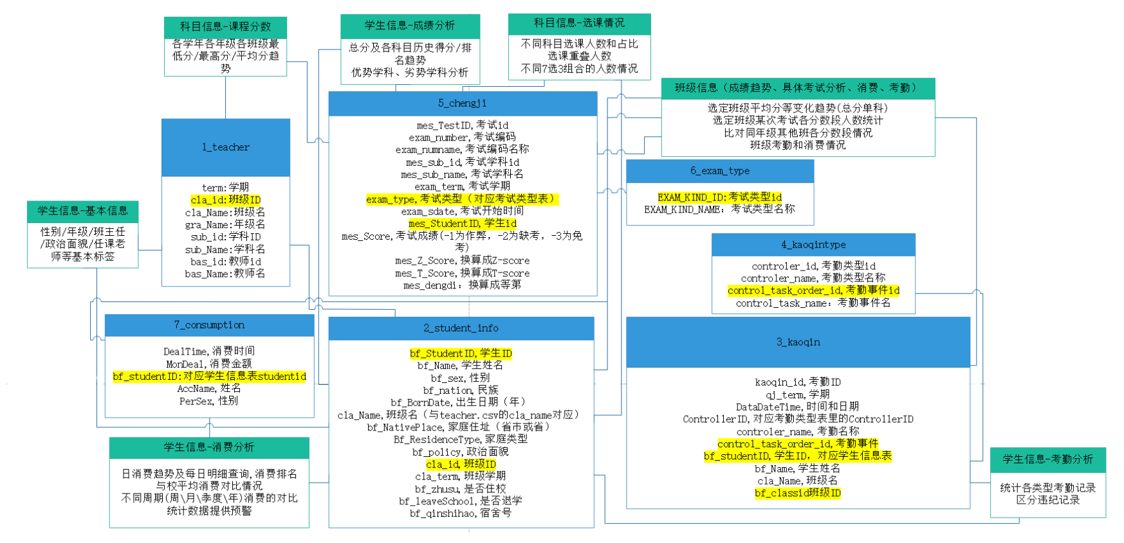

> 数据的呈现分为四个部分。  
>  
> 第一部分是总体概览，查看概览信息，将数据的呈现进一步分为：总体情况、人员分布、一卡通消费、考勤情况四个小模块；  
>  
> 第二部分是学生信息呈现，用户可以通过学生姓名或ID查看对应学生的具体情况，包括基本信息、成绩分析、消费分析、考勤分析和学生对比分析；  
>  
> 第三部分是班级信息呈现，用户可以通过班级ID、年份或班级名称查看对应班级的具体情况，包括班级基本信息、成绩趋势、具体考试分析、消费情况和考勤情况；  
>  
> 第四部分是科目信息，分为课程分数、选课情况和高考直通车三个部分。通过图表和文字分析的方式呈现数据。

[数智教育可视化总决赛季军比赛攻略_I Am Groot队-天池技术圈-天池技术讨论区 (aliyun.com)](https://tianchi.aliyun.com/forum/postDetail?spm=5176.12586969.1002.6.2c9f2decPd9USh&postId=61137)

一、学生管理

学生管理采用符合教育标准和自定义字段实现学校对学生信息的管理、维护和教育局对学生信息的查询、统计与分析。

~~二、家校沟通~~

家校沟通为学生家长和班主任、任课老师、生活老师提供了互动沟通的平台，弥补传统交流方式信息传递不及时的缺陷。

三、成绩分析

成绩分析支持教育局和学校建立不同层面的考试和录入对应的成绩数据，支持教育局、学校、年级主任、学科组长、班主任、任课老师等角色按照其关心维度，对成绩数据进行分析并用丰富的图表予以呈现。

四、成长档案

成长档案实现对每位学生的成长过程进行全面记录，支持班主任、任课老师、家长、学生等角色对学生每学期的表现进行定性的文字评价与定量的打分评价。

五、荣誉评比

荣誉评比活动可由教育局或学校发起，通过网上报名或推荐、网上评比、网上结果公示的完整流程，让荣誉评比活动更加便捷高效。

六、宿舍管理

宿舍管理实现住校生的宿舍分配、调整、离校清空的全程管理，并实现宿舍管理员对日常事务、宿舍卫生、宿舍文化、

宿舍安全的及时记录，可供相关人员进行查看。

七、教工管理

教工管理采用符合教育标准、自定义字段和系统关联字段实现学校对教职工信息的管理与维护，以及教育局对教职工信

息的查询、统计与分析。

八、问卷评教

问卷评教支持教育局和学校发起问卷评教活动，支持老师、家长、学生参与评教活动，并及时呈现统计分析结果。

九、电子政务

电子政务支持市、区县、学校上下级之间和各层级内部的公文的高效流转，适应教育局多层组织架构的特性。

十、数据填报

数据填报支持市、区县、学校上下级之间和各层级内部的数据收集、汇总、传递功能，支持报表设计，可选择手工方式

的填报，也支持系统字段的调用和外部数据的抽取。

十一、教学管理

教学管理通过教师提交计划、总结、备课、教研等教学常规任务，由负责人对教学常规进行检查，并与教师绩效考核相结合，完成教师全方位的绩效考核。

十二、总务管理

总务管理涉及资产设备管理、食堂卫生管理、校园安全管理等众多日常事务，支持按日、月、年定期上报各项工作情况。

[智慧教育基础教育云平台系统（图文）_第一文档网 (dyhzdl.cn)](https://www.dyhzdl.cn/k/doc/b40a4729f042336c1eb91a37f111f18583d00c2d.html)